目录
1．工程概况 2
2．施工准备 2
2.1 内业技术准备 2
2.2 外业技术准备 2
3．技术规定 2
3.1 技术标准 2
3.2 施工材料 3
3.3 施工环境 4
3.4 喷涂设备 5
4．施工方案、方法及工艺 6
4.1施工总体方案及工艺流程 6
4.2 基层解决 7
4.3 修补腻子 9
4.4 底涂施工 10
4.5 聚脲喷涂施工 11
4.6 脂肪族聚氨酯面层施工 13
4.7 特殊部位解决 13
4.8 成品保护 13
5．劳动组织及工期安排 14
5.1 劳动组织方式 14
5.2 人员构成 14
5.3 工期安排 15
6．设备机具配置 15
7 质量控制及检查 16
7.1 原材料检查 16
7.2 现场检查 17
8．安全环保规定 22
8.1 安全规定 22
8.2 环保规定 22
桥面喷涂聚脲防水层施工方案

1．工程概况
新建铁路北京至上海高速铁路JHTJ4标**工区项目部位于安徽省滁州市境内，管段里程为DK901+303.37～DK912+434.33，管段段内三座特大桥,三座桥梁全长6255米，其中三座桥梁涉及：刘铺特大桥、夏槽坊特大、池河特大桥，防水层施工为6255延米。

2．施工准备

2.1 内业技术准备
组织技术人员学习《客运专线铁路桥梁混凝土桥面喷涂聚脲防水层暂行技术条件》和相关规范和技术标准,审核施工图纸,了解设计意图，熟悉防水层（涉及：底 涂、修补腻子、聚脲）的施工工艺及相关材料性能,编制材料计划。对作业人员进行技术交底和施工组织设计交底,并对作业人员进行施工技术培训。

2.2 外业技术准备
施工作业层中所涉及的各种外部技术数据收集、整理、记录。配齐生活、办公、实验检测设施，满足重要管理、技术人员进场生活、办公需要。配齐施工用各种机具，满足施工所需。桥面（涉及防护墙根部）应平整、清洁、干燥，不得有空鼓、松动、蜂窝麻面、浮碴、浮土、脱模剂和油污；表面强度达成规定规定。

3．技术规定

3.1 技术标准
(1)、混凝土桥面质量应满足《客运专线铁路桥涵工程施工质量验收暂行标准》、 《桥面质量验收管理实行细则》及设计规定。桥面基层（涉及防护墙根部）应平整、清洁，不得有空鼓、松动、蜂窝麻面、浮碴、浮土、脱模剂和油污，宜干燥；表面强度达成规定规定。
(2)、防护墙内侧防水层质量应满足《京沪高速铁路桥梁混凝土桥面喷涂聚脲防水层暂行技术条件》及设计规定。
(3)、防护墙外侧防水层质量应满足《客运专线桥梁混凝土桥面防水层暂行技术条件（修订版）》（科技基【2023】56号）及设计规定。

3.2 施工材料
所有防水层材料严格按设计材料进场,收集好材料生产合格证、检查单等相关证书,并做好施工材料进场及检查相关实验报检工作。底涂、喷涂聚脲防水涂料、脂肪族聚氨酯面层等构成喷涂聚脲防水层的原材料应具有相容性，每批材料使用前应进行相容性实验并留样封存，实际选用的原材料均应与检查时采用的原材料一致。

3.2.1基层解决剂
基层解决剂涉及底涂和修补腻子。底涂采用环氧及聚氨酯两种材料,常温（15℃～ 35℃）和高温（>35℃）型，根据我工区桥梁防水施工所处地区环境的气候条件，我工区选用常温（15℃～ 35℃）环氧及聚氨酯，并且可以合用于潮湿基层；与基层及聚脲涂层粘结力强、对混凝土基层渗透率高、封闭性能好、固化时间短，可在0℃～50℃范围内正常固化。每平米底涂用量不低于0.4kg。修补腻子的强度、与混凝土基层和后续施工聚脲涂层的粘接强度应能满足防水层检查规定。

3.2.2纯聚脲
喷涂聚脲：（俗称纯聚脲）是由异氰酸酯组份（简称A组份）与氨基化合物组份（简称B组份）反映生成的一种弹性体物质（国内俗称纯聚脲）。异氰酸酯既可以是芳香族的，也可以是脂肪族的。其中的 A
组份可以是单体、聚合体、异氰酸酯的衍生物、预聚物和半预聚物。预聚物和半预聚物是由端氨基或者端羟基化合物与异氰酸酯反映制得。其中的 B 组份必须是由端氨基树脂和端氨基扩链剂组成，在端氨基树脂中，不得具有任何羟基成分和催化剂，但可以具有便于颜料分散的助剂。喷涂聚脲弹性防水涂料应选取除黑色外的其它颜色，宜使用深灰色。聚脲原材料涉及聚脲双组份原料必须通过检测 （或提供每批料原产地证明或第三方的检测证明）以证实行工采用的原材料的确为合格的纯聚脲产品。施工现场建立纯聚脲、半聚脲的快速辨认和监督、检查机制。

3.2.3聚氨酯(脲)
喷涂聚氨酯(脲) 防水涂料俗称半聚脲，是一种 A、B 双组份、无溶剂、快速固化的弹性防水材料；A组份是由端羟基化合物与异氰酸酯反映制得的半预聚物；B组分是端羟基树脂或端氨基树脂与端氨基扩链剂组成的混合物，在 B 组分中可以具有用于提高反映活性的催化剂，允许具有少量颜料及分散的助剂；仅适合于干燥、温暖环境中的施工，施工时温度宜在 10～35℃、相对湿度宜在 75%以下。当环境条件超过以上范围时，应现场实验并测试后拟定。

3.2.4脂肪族保护面层

聚脲产品（芳香族或聚氨酯脲）长期暴露于空气中会发生变色（变黄）和粉化现象，白色、浅灰色等浅色变色十分明显，影响使用效果，因此在轨道底座板以下等有遮盖区域仅使用芳香族聚脲涂料；在轨道底座板以外桥面防水层暴露区域不单独使用芳香族聚脲，在芳香族聚脲表面设立（推荐为喷涂或辊涂）弹性脂肪族保护面层。
脂肪族面层宜为亚光、溶剂型涂料, 应与芳香族聚脲防水涂层有良好的附着力，且便于此后重涂和维护；脂肪族面层具有良好的防滑，耐磨，耐黄变，耐老化和耐化学腐蚀性能，且长时间紫外照射后不粉化、不变色，具有良好的弹性和拉伸性能；可采用喷涂或辊涂施工。
脂肪族聚氨酯面层宜采用国标色卡GSB05-1426-2023-72-B02中灰色。

3.2.5搭接专用粘结剂
防水层进行搭接施工时，当两次施工时间间隔超过 6 小时，应采用增长聚脲层间粘结力的一种溶剂型聚氨酯类粘合剂粘接，

3.3 施工环境
尽量避免雨天施工或采用在保温棚内进行施工（外界温度大于35度）。
纯聚脲对环境的适应性较强，适合于复杂气候、环境的施工，但考虑底涂对温度的规定及其与聚脲的相容性（基层解决剂施工后，喷涂（纯）聚脲的时间间隔不应超过产品说明的规定，否则应重新施工基层解决剂）和喷涂（纯）聚脲对基面含水率的规定。
A、B 双组分原料应储存于环境温度 10℃~40℃，通风良好、干燥的库房中，严禁雨淋、暴晒并远离火源。

3.4 喷涂设备
喷涂施工设备应具有如下基本规定：

3.4.1物料输送系统平稳
抽料泵是最常用的物料输送系统，其作用是为主机供应充足的原料。抽料泵应具有双向送料功能，且输出量能满足主机需求等特点。聚脲双组份涂料一般采用2： 1的抽料泵。

3.4.2物料计量系统精确
物料计量系统是喷涂设备的主机，喷涂聚脲弹性体技术多采用往复卧式高压喷涂机，重要由液压或气压驱动系统、A、B两个组分的比例泵、控温系统等组成。A、B物料经抽料泵抽出后进入主机进行计量、控温和加压。
3.4.3物料混合系统均匀
物料混合系统应使用性能优秀的物料输送、对冲撞击混合（喷涂工艺的核心部分）设备。宜采用最大供应压力达成3500psi，最大温度达成70℃的混合系统。

3.4.4物料雾化系统良好
喷枪应使物料尽快在混合腔内混合、喷出，采用对冲撞击混合型的喷枪。

4.4.5物料清洗系统方便

为减少每次开关枪时导致的喷嘴聚脲涂料的堆积和堵枪，选用机械自清洁式喷枪，不宜选用空气自清洁式喷枪。
在喷涂结束时，抽料泵和主机一般不需要清洗，只需清洗混合雾化系统即可。一般采用专门的枪清洗罐。洗枪罐一般带有压力调节和快速接头适配器，可让清洗剂在压力下清洗喷枪或混合头的原料孔，在喷枪存放之前清除掉残余的原料。

3.4.6喷涂方法
喷涂时应以机械喷涂为主，人工喷涂为辅，在大面积进行连续施工作业时，来避免因人工疲劳等干扰因素导致的防水层厚度不均匀等缺陷、施工进度慢等缺陷。

4．施工方案、方法及工艺

4.1施工总体方案及工艺流程
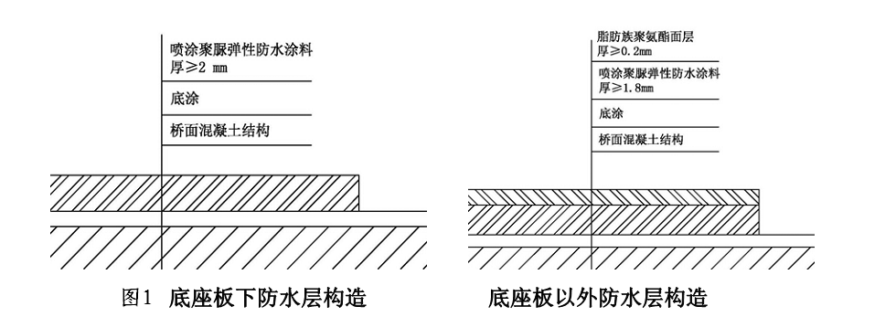 先施工底座板范围内的防水层宽度3.3m（预留10-15cm作为搭接），待侧向挡块施工完毕，再施工剩余的防护墙内及防护墙外的防水层。桥面喷涂聚脲防水层分两个施工部分：CRTSⅡ型板式轨道板底座下采用喷涂（纯）聚脲防水涂料；底座板以外采用喷涂（纯）聚脲防水涂料＋脂肪族聚氨酯面层。施工底座板前，先施工底座下采用喷涂（纯）聚脲防水涂料；侧向挡块施工完毕后施工底座板以外采用喷涂（纯）聚脲防水涂料＋脂肪族聚氨酯面层。桥面防护墙之间，喷涂聚脲防水层构造如图1：

喷涂聚脲弹性防水层作为客运专线铁路桥面的防水材料，在梁面

验收合格后重要有以下施工工艺：基层解决施工—底涂施工 （含必要的修补）—喷涂聚脲防水涂料施工—脂肪族聚氨酯面层施工—验收—修补—验收合格形成质量记录。其喷涂聚脲防水层施工工艺流程如图2：

图2喷涂聚脲防水层施工工艺流程图

4.2 基层解决

4.2.1工艺流程
桥梁喷涂聚脲防水层基层解决采用抛丸工艺，即运用抛丸机，抛除梁表面的浮浆。使用抛丸解决的表面粗糙均匀；不会破坏原基面结构和平整度，并且可以完全去除浮浆和起砂，100% “创面”，露骨；但同时不会导致骨料的松动和微裂纹，为增强防水材料在表面的附着力并提供一定的渗透效果。基层解决工艺流程如图3：
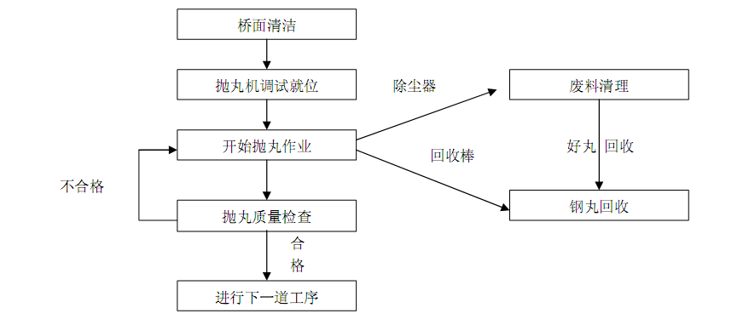
图3基层解决工艺流程图

4.2.2施工工艺
基层解决设备采用品有同步清除浮浆及吸尘功能的设备、带有驱动行走系统的自循环回收的抛丸设备来进行桥面混凝土基层解决。轻度抛丸抛丸机速度选用4～ 5档，行走速度15～18m/min，丸料规格一般采用S390。
抛丸过程连续作业，如因特殊因素导致抛丸停机，在下次重抛之前将机器倒退30cm左右，再重新开始抛丸，待机器行走过去后，应及时检查搭接区域抛丸质量，如有漏掉再进行补抛。 抛丸工艺参数拟定后，按照下图 顺序进行大面积抛丸解决，解决完毕后注意保洁。
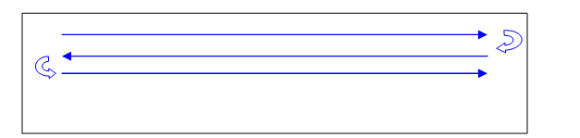

图4基层解决抛丸行走图

4.2.3控制要点
（1）、桥面、防护墙根部局部混凝土找平解决时，使用角磨机，不得出现明显凹凸沟痕，做到棱直面平，保证防水层有效粘结。
（2）、桥面基层采用抛丸解决，平整度应符合设计规定，其粗糙度应符合《客运专线铁路桥梁混凝土桥面喷涂聚脲防水层暂行技术条件》附录1中的SP3～SP4的规定。假如粗糙度过大，会带来大量的底涂和修复工作量，同时也不利于粘结强度；假如粗糙底过小，会导致粘结力不够。抛丸的控制标准以目测无浮浆为准，粗糙度控制在SP3为宜。

（3）、在梁端、侧面存在斜坡，抛丸机容易泄漏丸料，损耗非常严重，为节约成本，要做好回收丸料，回收丸料的工作规定抛丸组人员做好收集，规定丸料的损耗在10%-20%内。在不泄露丸料的前提下，尽量压边抛丸，这样可以大大减少下道工序中打磨解决的工艺，节省时间及材料损耗。

4.3 修补腻子

4.3.1施工工艺
经抛丸解决后的基层缺陷得以充足暴露 ，在混凝土桥面形成无数的孔洞。孔洞中的潮气或空气在喷涂施工后受热膨胀所从而引起涂层表面形成针孔，影响涂层表观质量。修补腻子重要材料为PW-系列环氧胶主剂、硬化剂和海泡石粉。将上述材料按施工重量配合比1：1：0.25。用刮板进行刮涂。抛丸后若基层表面不存在裂缝、气孔，则不需要刮抹腻子进行封堵。因底涂与基层之间多一层介质后，将导致防水层拉拔力局限性。
对基层表面进行检查，并采用修补腻子进行修补，一般采用环氧砂浆修补腻子刮涂2～3遍：
第一遍满刮，采用砂浆型环氧树脂修补材料（环氧树脂＋石英砂），解决大的孔洞、裂缝及泄水孔、阴角细部缺陷。
第二遍局部解决用砂浆型环氧树脂修补大的孔洞、气孔和凸凹不平的地方（若没有该遍可以省略）。
第三遍满刮，腻子型环氧树脂修补材料（环氧树脂＋滑石粉）用于密封细微气孔。基层修补均为人工操作。修补完毕，仔细检查，做到基层表面无肉眼可见的缺陷。

4.3.2控制要点
裂纹宽度大于0.2mm时，采用人工沿裂缝每边各50mm凿除，用水冲洗干净后，凿开后采用环氧砂浆修补,尽量封闭所有的针孔、坑洞等缺陷。
修补腻子应均匀、平整，尽量薄刮，避免影响粘结力和浪费材料。腻子厚度不宜超过0.5mm，刮涂过程中，人员分工明确，刮涂区域以身体为半径，成弧形分布，刮涂应迅速，避免因浆液固化导致作业面留挂和起毛。

4.4 底涂施工

4.4.1工艺流程
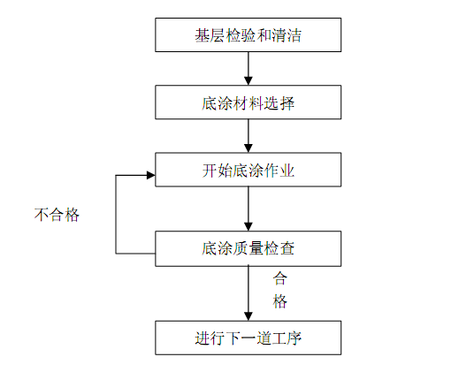 底涂材料采用PW-系列环氧材料，材料为双组分，A组份为环氧主剂，B组份为硬化剂，施工重量配合比为1：1。
以上内容仅为本文档的试下载部分，为可阅读页数的一半内容。如要下载或阅读全文，请访问：https://d.book118.com/378110001040006025

